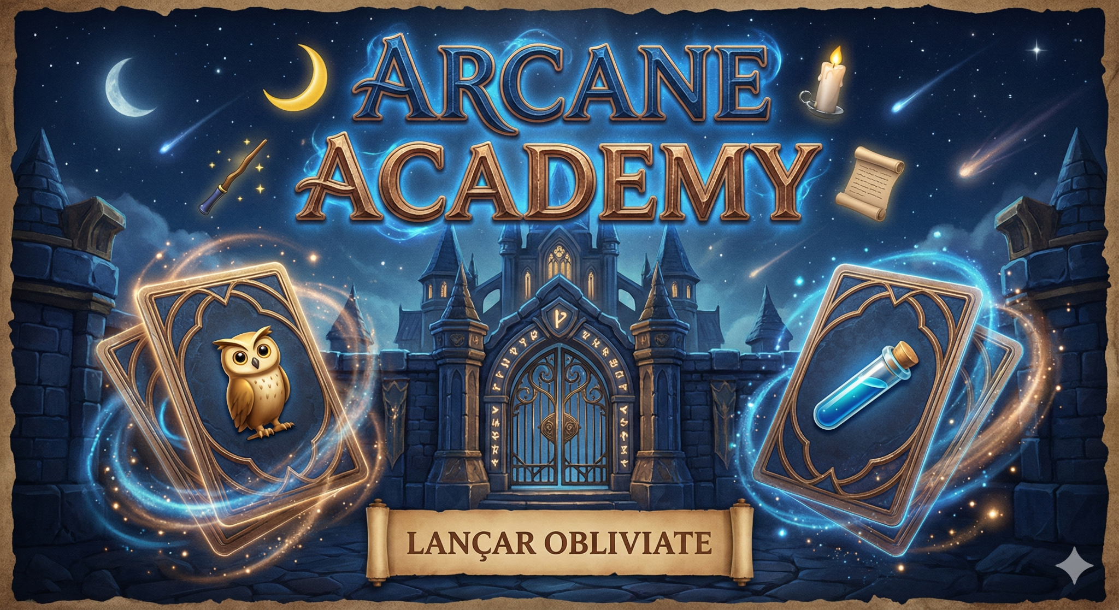

GDD: "Arcane Academy" (Academia Arcana)

Desenvolvimento: Ultima edição 14/01/2025

**Autor:** Davi Eduardo (Kyter)  
 **Versão:** Beta 1.0  
 **Plataforma:** PC / Web  
 **Gênero:** Puzzle, Estratégia, Fantasia  
 **Público-alvo:** Jogadores casuais e intermediários (12+)

# Visão geral e objetivo

* **Arcane Academy** é um jogo de memória estratégica ambientado em um universo de fantasia arcana, onde o jogador assume o papel de um aprendiz de mago enfrentando criaturas místicas através de desafios mentais baseados em combinação de cartas.

O jogo combina:

* Mecânicas clássicas de memória
* Progressão de personagem
* Sistema de bosses
* Itens mágicos
* Ambientação narrativa
* Estética dark fantasy

O objetivo principal é avançar pelas fases da academia, derrotando bosses e evoluindo o personagem.

# 2. EXPERIÊNCIA DO JOGADOR

**O jogador deve sentir:**

* **Evolução constante**
* **Desafio progressivo**
* **Recompensa por estratégia**
* **Imersão mágica**
* **Sensação de conquista**

**O jogo é pensado para ser acessível, mas com profundidade crescente.**

# 3. CORE GAMEPLAY LOOP

1. **Jogador inicia uma fase**
2. **Analisa o grid de cartas**
3. **Combina pares corretamente**
4. **Gerencia tempo e energia**
5. **Usa itens estrategicamente**
6. **Derrota o boss da fase**
7. **Recebe recompensas**
8. **Evolui personagem**
9. **Avança para a próxima fase**

# 4. MECÂNICAS PRINCIPAIS

## **4.1 Sistema de Cartas**

* **Cada fase possui um grid de cartas ocultas**
* **O jogador pode virar duas cartas por tentativa**
* **Pares corretos permanecem revelados**
* **Pares incorretos consomem energia**

## **4.2 Sistema de Energia (HP)**

* **Representa a resistência mental do mago**
* **Reduz ao errar combinações**
* **Pode ser restaurada com itens**

## **4.3 Sistema de Tempo**

* **Cada fase possui limite de tempo**
* **O tempo cria pressão estratégica**
* **Pode ser aumentado com itens**

# 5. SISTEMA DE PROGRESSÃO

## **5.1 Nível do Jogador**

* **Cada fase aumenta o nível**
* **Níveis representam domínio arcano**

## **5.2 Ouro**

* **Recompensa por vitórias**
* **Usado na loja**

# 6. SISTEMA DE ITENS

| **Item** | **Função** |
| --- | --- |
| **Elixir Vital** | **Recupera energia** |
| **Areia do Tempo** | **Aumenta tempo** |
| **Visão Arcana** | **Revela cartas temporariamente** |

# 7. SISTEMA DE BOSSES

**Cada boss representa uma escola arcana.**

| **Boss** | **Tema** | **Ambiente** |
| --- | --- | --- |
| **Glacia** | **Gelo** | **Reino Glacial** |
| **Thalros** | **Pedra** | **Ruínas** |
| **Umbra** | **Sombras** | **Abismo** |
| **Ferrum** | **Metal** | **Fortaleza** |

**Os bosses não atacam diretamente, mas impõem pressão psicológica e narrativa.**

# 8. AMBIENTAÇÃO

* **Estilo Dark Fantasy**
* **Interface dourada arcana**
* **Fundos animados**
* **Partículas mágicas**
* **Sons ambientes místicos**

# 9. INTERFACE (UI/UX)

* **HUD minimalista**
* **Barra de energia**
* **Temporizador visível**
* **Inventário rápido**
* **Alertas mágicos**

# 10. SISTEMA DE LOJA

* **Loja mística**
* **Compra de itens com ouro**
* **Itens impactam gameplay**

# 11. SISTEMA DE DIFICULDADE

**A dificuldade escala com:**

* **Número de cartas**
* **Velocidade de decisão**
* **Pressão de tempo**
* **Quantidade de erros tolerados**

# 12. TECNOLOGIA

* **HTML5**
* **CSS3**
* **JavaScript**
* **Canvas para partículas**
* **GSAP para animações**

# 13. PÚBLICO-ALVO

* **Jogadores de puzzle**
* **Jogadores casuais**
* **Fãs de fantasia**
* **Estudantes**

# 14. DIFERENCIAIS

* **Estética arcana única**
* **Combinação de puzzle e RPG**
* **Progressão contínua**
* **Sistema de bosses temáticos**

# 15. FUTURAS EXPANSÕES

* **Habilidades ativas**
* **Árvores de talento**
* **Narrativa por capítulos**
* **Sistema de conquistas**
* **Modo infinito**
* **Ranking online**
* **Eventos temporários**

# 16. OBJETIVO DO PROJETO

**Arcane Academy foi criado como:**

* **Projeto acadêmico**
* **Portfólio profissional**
* **Base para jogo comercial**
* **Prova de capacidade técnica e criativa**

# 17. VISÃO FINAL

**Arcane Academy é uma prova de que jogos simples podem se tornar experiências profundas quando combinam:**

**Design inteligente + Progressão + Estética + Estratégia.**